2018“可道·授道日”学校文化培训
报名表
填表日期： 年 月 日
公司全称
负责人
姓名
创办  时间 |  | 年营  业额
在职  人数 |  | 公司  地址
联系  人及职务 |  | 联系  方式
报名选项[请“√”选]
□ “可道·授道日”培训
□ 1月13日、14日； □ 2月 3 日、 4日；
□ 3月17日、18日； □ 4月14日、15日；
□ 5月19日、20日； □ 6月16日、17日；
□ 7月15日、16日； □ 8月18日、19日；
□ 9月15日、16日； □ 10月13日、14日；
□ 11月17日、18日； □ 12月15日、16日；

报名人数： 人[ 男 女|住宿按标准间全学员同性别匹配 ]
如住宿房型有特殊要求，请提前说明，费用另行计算。
如需开票，请提供开票信息。
□ 加盟意向 [ 如有加盟意向请“√”选本项 ]
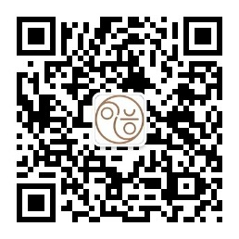
报名请联系：施助理 135-8697-4650
报名表请发送至：461068790@qq.com
←更多信息请查看“可道一校一品”官方公众号

